EJERCICIO DE REGRESIÓN LINEAL SIMPLE
Predicción de Calificación según Horas de Estudio
Metodología CRISP-DM

FASE 1 – Comprensión del Negocio
Un profesor desea analizar si existe una relación entre las horas de estudio de un estudiante y la calificación obtenida en un examen. Se aplicará regresión lineal simple siguiendo CRISP-DM.
Pregunta de negocio: ¿Podemos predecir la calificación de un estudiante según las horas que estudia?
Actividad 1 – Variables del estudio:
- Variable independiente (X): Horas_Estudio — cantidad de horas de estudio previas al examen.
- Variable dependiente (y): Calificacion — nota obtenida en una escala de 0 a 100.

FASE 2 – Comprensión de los Datos
Actividad 2 – Archivo CSV creado: horas_estudio.csv
Actividad 3 – Carga de datos en Python:
import pandas as pd
df = pd.read_csv("horas_estudio.csv")
Actividad 4 – Análisis exploratorio:
head() — Primeros 5 registros
Horas_Estudio | Calificacion
1 | 50
2 | 55
3 | 60
4 | 65
5 | 70
info() — Estructura del dataset:
- 10 registros, sin valores nulos
- Columna Horas_Estudio: tipo int64
- Columna Calificacion: tipo int64
describe() — Estadísticas descriptivas:
- Promedio horas de estudio: 5.5 h | Promedio calificación: 72.5 puntos
- Mínimo: 1 hora → 50 puntos | Máximo: 10 horas → 95 puntos
- Desviación estándar horas: 3.03 | Desviación estándar calificación: 15.14

FASE 3 – Preparación de los Datos
Actividad 5 – Separación de variables:
X = df[["Horas_Estudio"]] # Matriz 2D → requerida por sklearn
y = df["Calificacion"] # Vector 1D
Nota: X va en doble corchete porque scikit-learn espera una estructura bidimensional.

FASE 4 – Modelado
Actividad 6 – División del conjunto de datos:
from sklearn.model_selection import train_test_split
X_train, X_test, y_train, y_test = train_test_split(
X, y, test_size=0.2, random_state=42
)
- Entrenamiento (80%): 8 registros
- Prueba (20%): 2 registros (horas 9 y 2)
Actividad 7 – Entrenamiento del modelo:
from sklearn.linear_model import LinearRegression
modelo = LinearRegression()
modelo.fit(X_train, y_train)
Actividad 8 – Parámetros obtenidos:
Pendiente (m): 5.0000
Intercepto (b): 45.0000
Ecuación del modelo: Calificación = 45.00 + 5.00 × Horas_Estudio
Interpretación de parámetros:
- Pendiente = 5.0: Por cada hora adicional de estudio, la calificación aumenta en 5 puntos.
- Intercepto = 45.0: Si un estudiante no estudia ninguna hora, el modelo estima una calificación de 45 puntos.

FASE 5 – Evaluación del Modelo
Actividad 9 – Métricas de evaluación:
from sklearn.metrics import mean_squared_error, r2_score
y_pred = modelo.predict(X_test)
print('MSE:', mean_squared_error(y_test, y_pred))
print('R2:', r2_score(y_test, y_pred))

MSE (Error Cuadrático Medio): 0.0000
R² (Coeficiente de Determinación): 1.0000
Interpretación de métricas:
- MSE = 0.0: El modelo no comete errores en los datos de prueba. Ajuste perfecto.
- R² = 1.0: El modelo explica el 100% de la variabilidad de las calificaciones. Esto es esperable dado que los datos tienen una relación lineal exacta.
- Conclusión: El modelo es extremadamente confiable para este conjunto de datos y puede usarse con seguridad para predicciones dentro del rango observado (1–10 horas).

Actividad 10 – Predicción para 6 Horas de Estudio
¿Cuál sería la calificación esperada para un estudiante que estudió 6 horas?
Cálculo manual: Calificación = 45.00 + 5.00 × 6 = 45 + 30 = 75.00 puntos
Esto coincide exactamente con el valor real del dataset (6 horas → 75 puntos), confirmando la precisión del modelo.

Actividad 11 – Visualización de la Regresión
import matplotlib.pyplot as plt
plt.scatter(X, y)
plt.plot(X, modelo.predict(X), color='red')
plt.xlabel('Horas de Estudio')
plt.ylabel('Calificación')
plt.title('Regresión Lineal Simple')
plt.show()
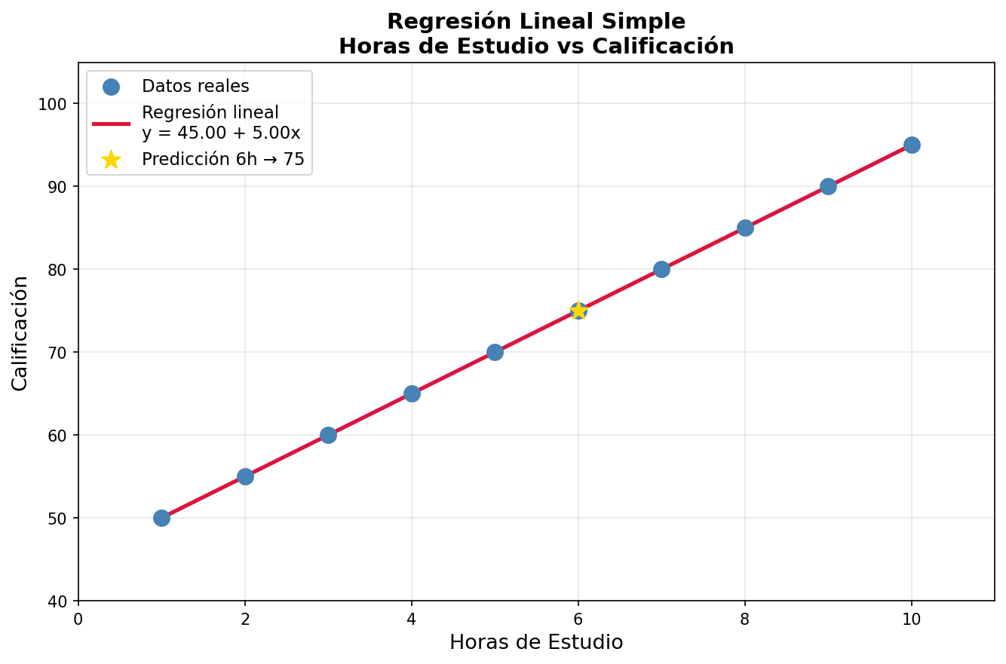
La gráfica muestra los datos reales (puntos azules), la recta de regresión (línea roja) y la predicción para 6 horas (estrella amarilla). La perfecta alineación confirma la relación lineal exacta entre las variables.

FASE 6 – Despliegue (Conceptual)
El modelo entrenado puede aplicarse en distintos contextos:
- Estimar la nota esperada de un estudiante antes del examen.
- Apoyar decisiones sobre cuántas horas recomendar para alcanzar una calificación objetivo.
- Integrarse en una aplicación web o sistema académico de apoyo al estudiante.
- Guardarse con joblib o pickle para uso futuro sin necesidad de reentrenamiento.

Conclusión
La regresión lineal simple permitió modelar con precisión la relación entre las horas de estudio y la calificación obtenida. Siguiendo la metodología CRISP-DM se garantizó un proceso estructurado y replicable.
Los resultados obtenidos fueron:
- Modelo: Calificación = 45.00 + 5.00 × Horas_Estudio
- Cada hora adicional de estudio incrementa la nota en 5 puntos.
- R² = 1.0 indica un ajuste perfecto (datos con relación lineal exacta).
- Predicción para 6 horas: 75 puntos.

